- Actor của hệ thống
  - Người dùng: Product Manager, Data Scientist, Developer, Admin
  - Hệ thống ngoài: GitHub, GitHub Action
- Usecase
- Tìm hiểu về bộ khung nhãn dataset
Dựa trên bộ nhãn của paper An Empirical Analysis of Build Failures in the Continuous Integration Workflows of Java-Based Open-Source Software, paper này xác định các loại lỗi xảy ra phổ biến nhất của workflow trong môi trường CI cho các project open source viết bằng Java.
Nhưng dữ liệu của paper này dùng chạy trên nền tảng Travis CI đã cũ, nên em chỉ tái sử dụng bộ nhãn để xây dựng bộ nhãn phân cấp.
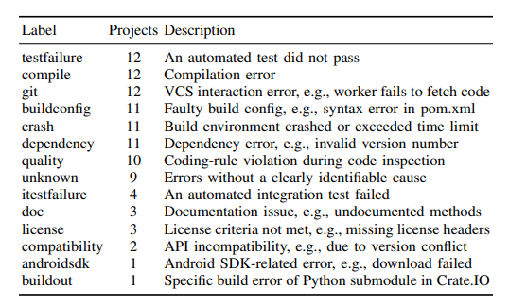
bộ nhãn gốc của paper
Ánh xạ sang bộ nhãn phân cấp

